*Пение играет важную роль в воспитании детей дошкольного возраста. Хорошая детская песня развлекает и успокаивает ребенка, развивает его и воспитывает. В.А.Сухомлинский утверждал, что пение как бы открывает человеку глаза на красоту родной земли. Песня сопровождает жизнь человека с самого раннего детства и обладает огромной силой эмоционального воздействия на него. Это происходит потому, что в песне сочетаются поэтическое слово и музыка. Песня воздействует на чувства, занимает досуг и в яркой, образной, занимательной форме углубляет имеющиеся представления об окружающей действительности. Поэтому очень важно использовать песни в разной совместной деятельности педагога и детей, а также в различных режимных моментах.*

**Методические рекомендации для инсценирования песен в театре картинок**

*Составила Кочедышкина Ю.В.,*

*воспитатель МБДОУ №107*

*г.Кемерово*

Методические рекомендации для инсценирования песен в театре картинок.

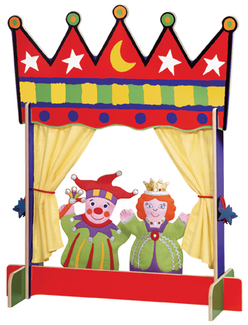

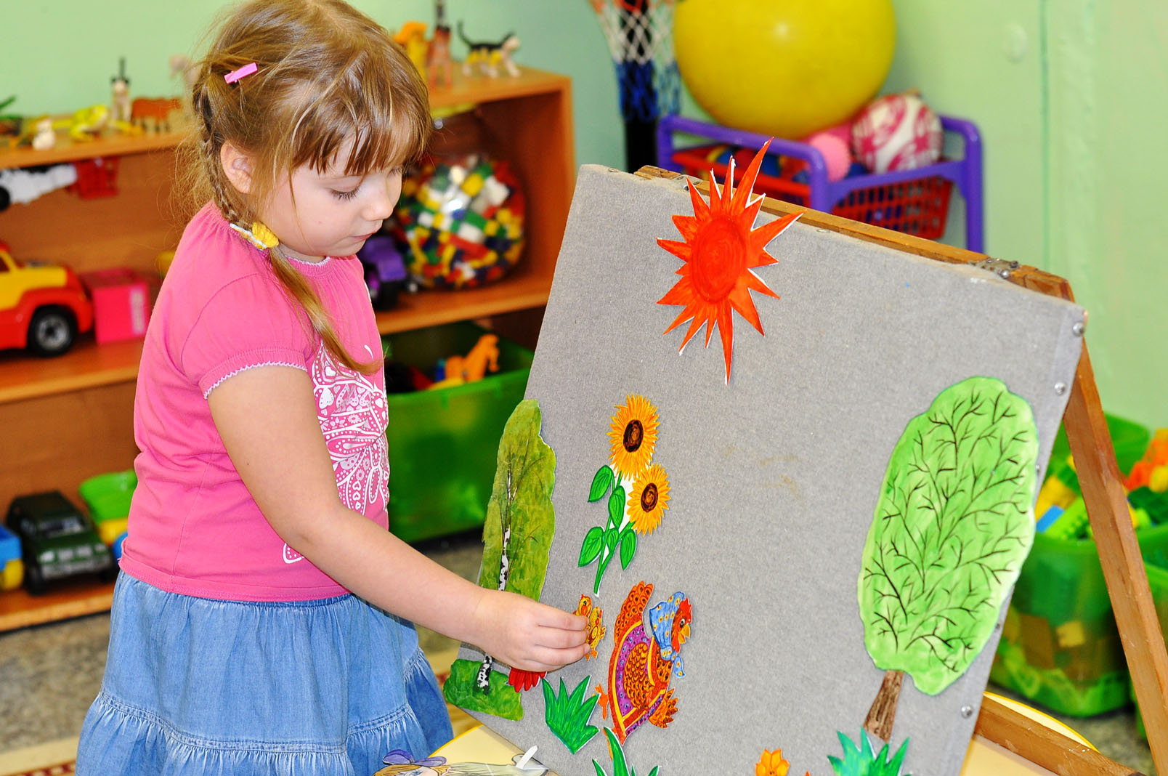

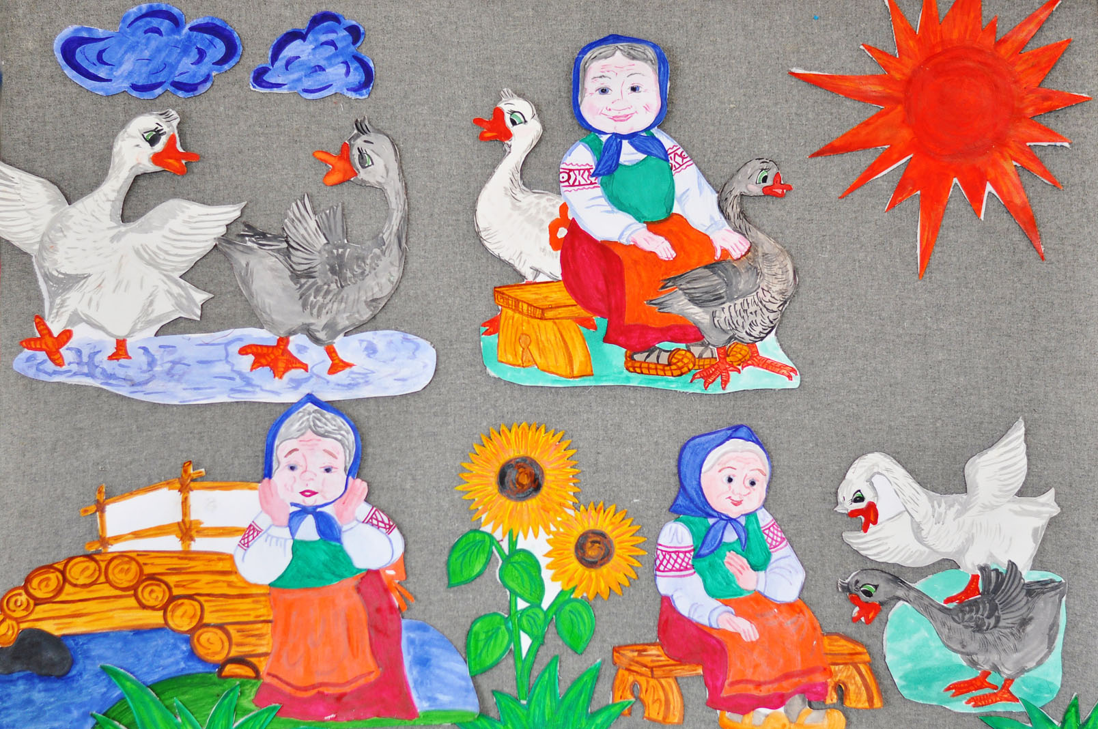

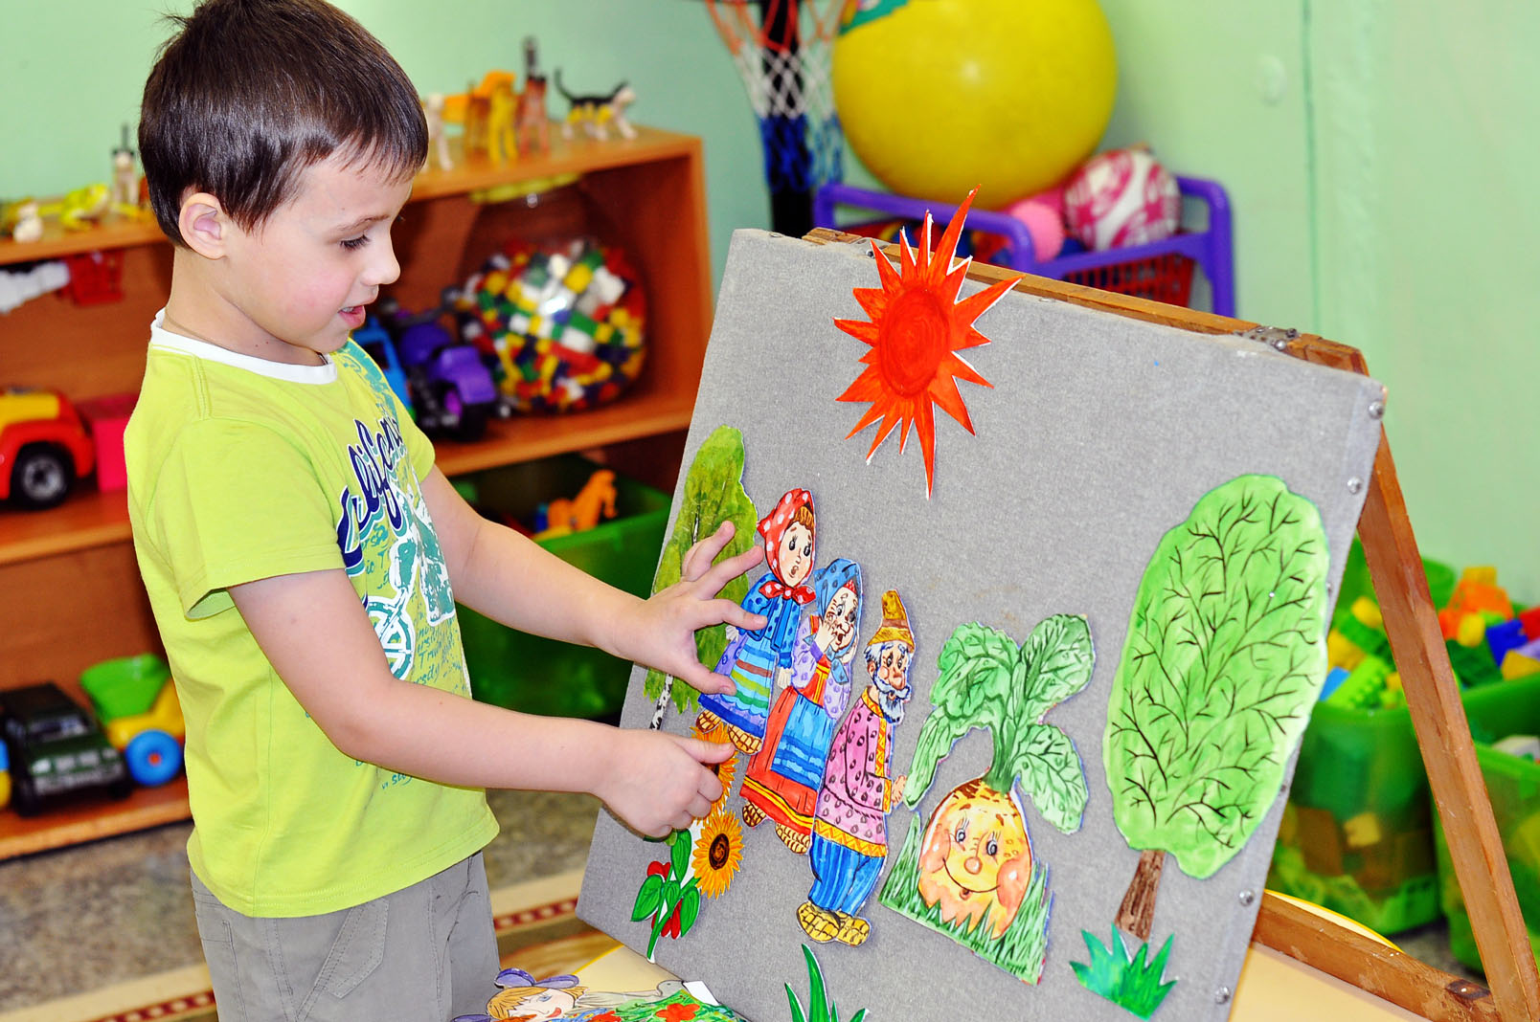

обтянутую светлой фланелью (голубого, белого, светло – зеленого цвета).

Наиболее оптимальный размер доски: 90 х 60 сантиметров. Картинки (рисунки) должны быть обязательно яркими, красочными, выразительными, понятными детям. Их можно нарисовать, а можно подобрать и вырезать из старых журналов, раскрасок и детских книжек. В этом случае они обязательно должны сочетаться по размеру и стилю. Интересной формой изготовления картинок являются детские рисунки. В этом случае необходимо создать мотивацию, увлечь идеей создания театра к песне. Дошкольники могут их рисовать как на занятии, так и в свободное от занятий время. Заранее можно обсудить с ребятами: что и как рисовать, как раскрашивать. Лучшие рисунки отбираются и готовятся для показа.

Подготовленные по сюжету песни картинки необходимо наклеить на разложенную на столе фланель. Затем картинки нужно

подсушить, вырезать, положить под пресс.

Вместо фланели на картинки можно наклеивать кусочки бархатной или даже наждачной бумаги.

***Перед показом театра***, фланелеграф располагают напротив источника света. Картинки, заранее, нужно разложить в том порядке, в каком они будут появляться на фланелеграфе. Для удобства, при повторном показе, их можно пронумеровать. Затем нужно положить подготовленный комплект на стол, лицевой стороной (рисунком) вниз, чтобы дети раньше времени их не увидели. Показывать театр картинок удобнее, находясь с правой стороны фланеграфа.

***Во время показа театра к песне*** будьте эмоциональны, пойте напевно и выразительно, картинки выставляйте в соответствии с ее словами и сюжетом. Порадуйте детей, вызовите у них положительные чувства и эмоции, создайте интерес и мотивацию к более прочувствованному исполнению песни. Удачи!

Музыка должна пронизывать многие стороны жизни ребёнка. Очень хорошо, когда дети в свободные часы водят хороводы, поют песни. Одной из форм совместной музыкальной деятельности является инсценирование песен. Сделать это можно при помощи различных видов театра, но особой популярностью у детей пользуются картинки на фланели (фланелевый театр). Для его показа необходим фланелеграф и картинки, соответствующие сюжету песни. Яркие красочные картинки порадуют детей, вызовут положительные эмоции и интерес, желание исполнить песню, помогут быстрее понять сюжет и запомнить слова. Театрализацию с удовольствием воспринимают и любят дети любого возраста. Но необходимо помнить, что песня, предназначенная для инсценирования, должна обязательно иметь развернутый сюжет.

*Фланелеграф* представляет собой доску из фанеры (оргалита, картона),